Communiquer avec un groupe par message interne

Étape 1 : Sélectionner le groupe
- Dans l'espace de cours où est créé le groupe, aller dans “Participants” :
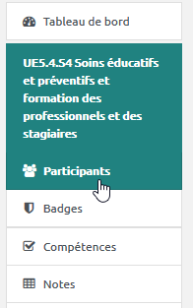
- Cliquer sur la flèche de la boîte de filtrage :
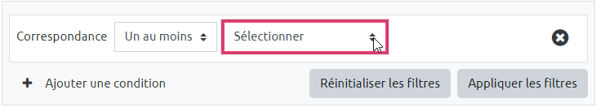
- Sélectionner le groupe qui vous intéresse :
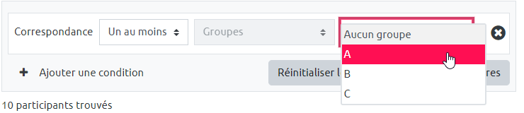
 | 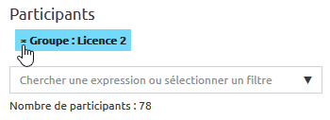  Vous vous êtes trompé de groupe, vous pouvez le désélectionner en cliquant sur la petite croix à gauche du nom du groupe :
- Vérifier que le nombre de participants correspond :
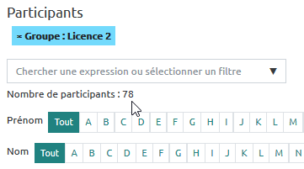
- Descendre tout en bas et cliquer sur “Sélectionner les X utilisateurs” :
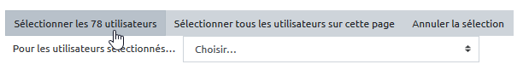

Étape 2 : Écrire et envoyer le message
- Cliquer sur “Choisir” puis sur “Envoyer un message” :
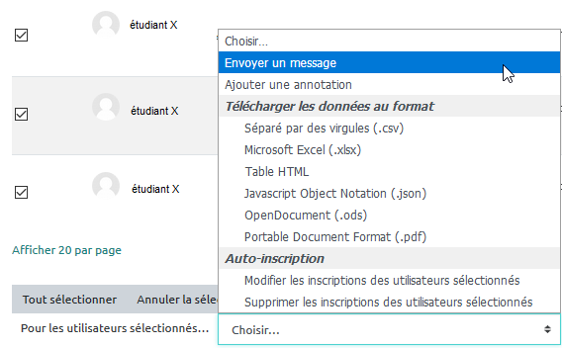
- Écrire le message :
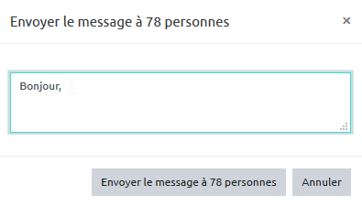
- Une fois le message terminé, cliquer sur “Envoyer le message à X personnes” :
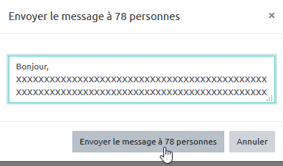
- Le message est envoyé à l'ensemble des participants du groupe.

